Факультет программной инженерии и компьютерной техники.

Лабораторная работа №2

Вариант 193

Выполнили: Медведева Даниэла Михайловна
Иевлев Ринат Андреевич
Группа: P3330
Принимает работу: Карасева Мария Александровна
Дисциплина: Тестирование программного обеспечения


Оглавление
1. Задание 3
2. Ход работы 4
2.1. Реализация функции arctg(x) 4
2.2. Реализация B+ tree 5
2.3. Реализация предметной области 5
3. Вывод: 7

Цель
Провести интеграционное тестирование программы, осуществляющей вычисление системы функций (в соответствии с вариантом).
x <= 0 : (((((cos(x) ^ 2) - sin(x)) * ((tan(x) - csc(x)) ^ 2)) + sec(x)) + (sin(x) - sin(x)))
x > 0 : (((((log_5(x) * log_10(x)) * log_3(x)) + log_10(x)) * ((log_5(x) * log_5(x)) * ln(x))) * ((log_2(x) + (ln(x) + log_3(x))) / ((log_10(x) - log_2(x)) - log_2(x))))
Правила выполнения работы:
- Все составляющие систему функции (как тригонометрические, так и логарифмические) должны быть выражены через базовые (тригонометрическая зависит от варианта; логарифмическая - натуральный логарифм).
- Структура приложения, тестируемого в рамках лабораторной работы, должна выглядеть следующим образом (пример приведён для базовой тригонометрической функции sin(x)):
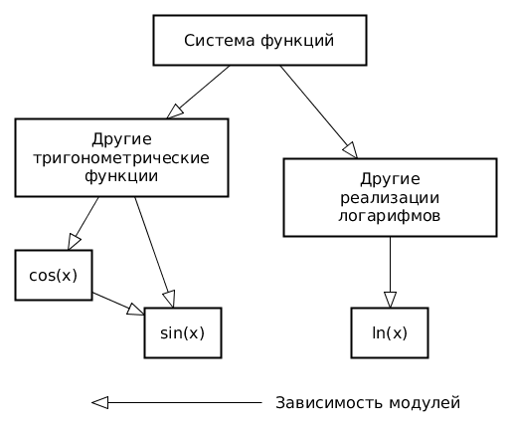
- Обе "базовые" функции (в примере выше - sin(x) и ln(x)) должны быть реализованы при помощи разложения в ряд с задаваемой погрешностью. Использовать тригонометрические / логарифмические преобразования для упрощения функций ЗАПРЕЩЕНО.
- Для КАЖДОГО модуля должны быть реализованы табличные заглушки. При этом, необходимо найти область допустимых значений функций, и, при необходимости, определить взаимозависимые точки в модулях.
- Разработанное приложение должно позволять выводить значения, выдаваемое любым модулем системы, в сsv файл вида «X, Результаты модуля (X)», позволяющее произвольно менять шаг наращивания Х. Разделитель в файле csv можно использовать произвольный.

Ход работы

Бла
м размещены в репозитории:

Бла-бла

B+

Бла-бла-бла
На

Вывод
В

